David Sánchez Fernández

i22safed@uco.es

Práctica 5

Representación de la información mediante hechos

Cuaderno de practicas

Sistemas Inteligentes

INDICE

1. Conocimiento y representación del conocimiento en CLIPS 2

1.1. Resumen de la practica 2

1.2. Ejemplos de clase 5

1.2.1. Ejemplo 1 5

1.2.2. Ejemplo 2 5

1.3. Ejemplos propuestos 6

1.3.1. Ejemplo 1 7

1.3.2. Ejemplo 2 8

[2. Representación de la información mediante hechos](http://moodle.uco.es/m1516/mod/assign/view.php?id=129477) 9

2.1. Introducción a las plantillas 9

2.2. Estructura de plantillas 9

2.2.1. Ejemplo de plantilla 10

2.3. Ordenes relacionadas con plantillas 10

2.4. Constructor de hechos (deffacts) 11

2.5. Estructura de constructor de hechos 11

2.5.1. Ejemplo del constructor de hechos 11

2.6. Ejercicios de plantillas 11

## 3. Representación del conocimiento mediante reglas 16

3.1. Introducción 17

3.2. Consideraciones 18

3.3. Sintaxis del antecedente 18

3.4. Propiedades de una Regla 30

3.4.1. Prioridad 30

3.5. Ejercicios propuestos 31

4. Bibliografía 49

**1. Conocimiento y representación del conocimiento en CLIPS**

**1.1. Resumen de la practica**

En la primera práctica hemos realizado una toma de contacto con el lenguaje de programación CLIPS, un lenguaje basado en reglas y hechos destinado principalmente para sistemas expertos.

La arquitectura está compuesta principalmente por tres elementos:

· Base de reglas: Almacena que representan el conocimiento para la resolución del problema.

· Interprete o motor de inferencia: Maneja la ejecución de las reglas del programa.

· Memoria del trabajo: Este elemento contiene los hechos que representan el conocimiento que el sistema ha adquirido del problema que se intenta recuperar.

El entorno con el que trabajaremos a lo largo de las practicas será CLIPS en su versión 6.3, que tiene el siguiente aspecto:

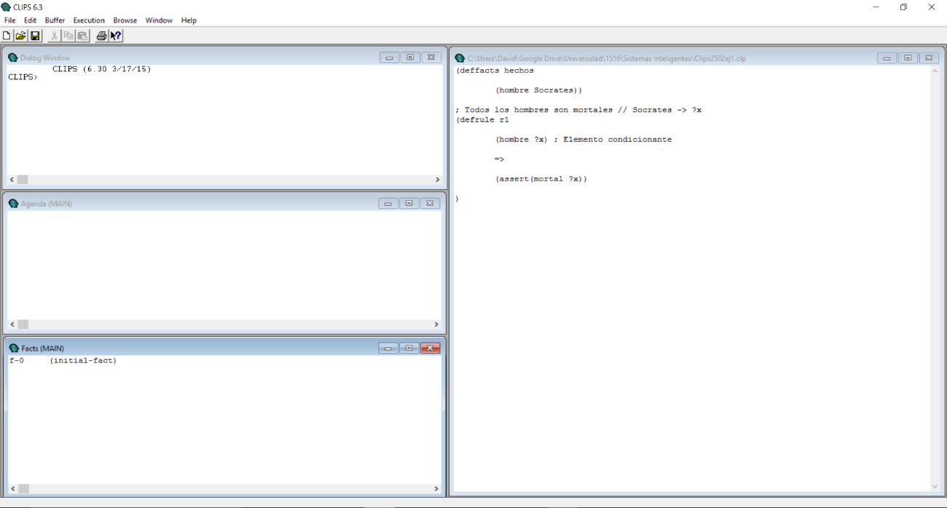

Las ventanas que más utilizaremos serán las siguientes

· Ventana de dialogo: Podríamos definir está ventana como consola donde podremos ver los pasos que se siguen durante la ejecución e introducir órdenes

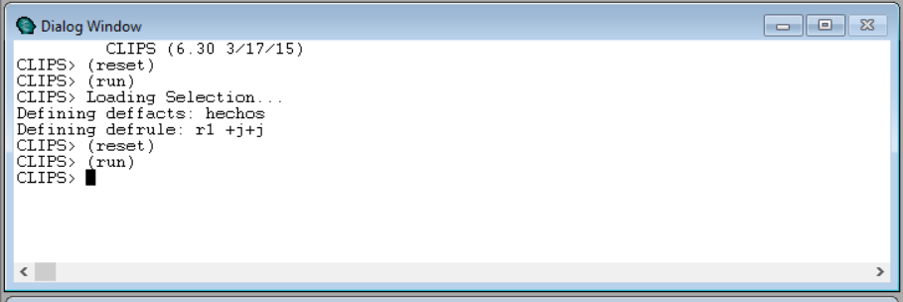

· Agenda: Aparece la colección de reglas activadas

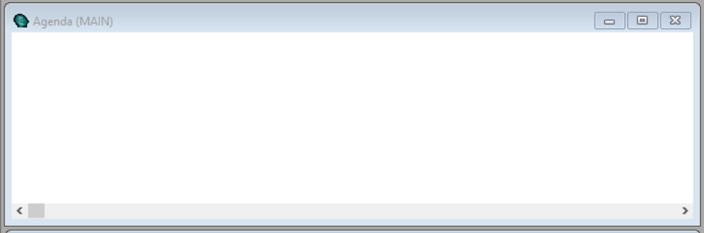

· Base de hechos: En esta ventana aparecen los hechos definidos

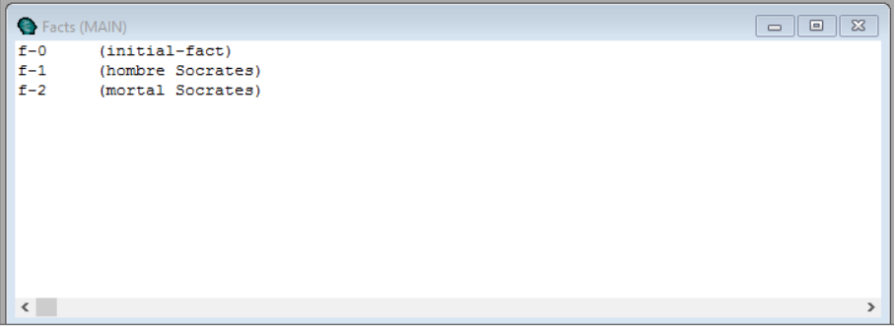

· Editor: Utilizaremos el editor para visualizar el código, modificarlo y cargarlo (seleccionar texto y pulsar Ctrl. + K)

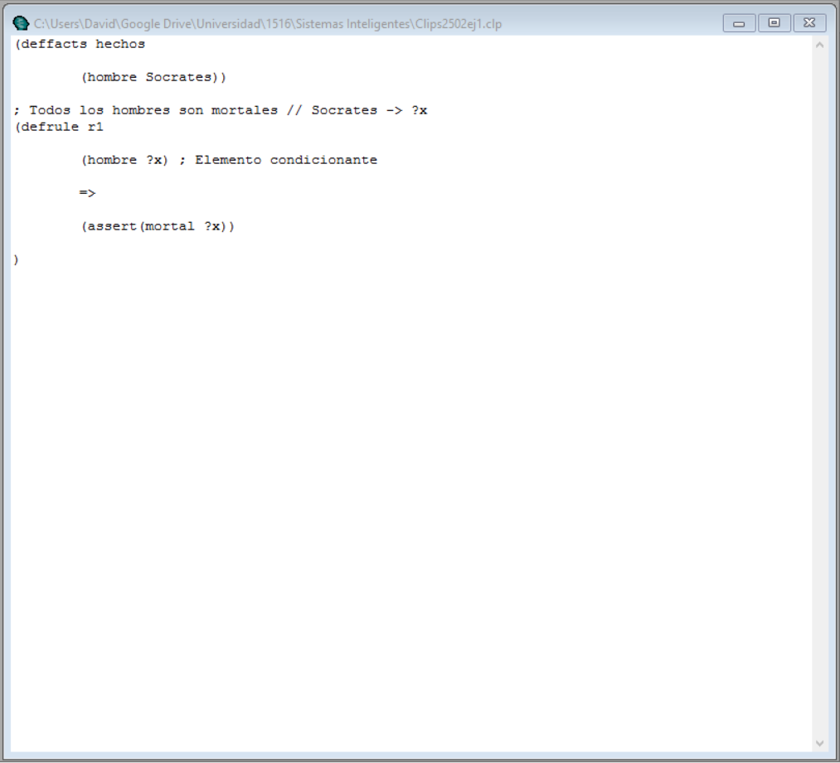

Para ejecutar un programa, primero debemos cargar el programa el programa en el buffer pulsando Ctrl + K (Load selection) o pulsando en el menú de buffer las opciones de Load buffer.

Una vez cargado, ahora en el menú Execution, debemos pulsar Reset (Ctrl + E), y acto seguido run (Ctrl + R)

**1.2. Ejemplos de clase**

**1.2.1. Ejemplo 1**

(deffacts hechos

(hombre Socrates))

; **Por comparación, hombre empareja hombre, y por ende Sócrates**

; **se asigna a ?x**

(defrule r1

(hombre ?x) **; Elemento condicionante**

=>

(assert(mortal ?x))

)

En este ejemplo comprobamos si **Socrates es mortal**, por lo tanto, declaramos que **Socrates es hombre**. Después definimos la regla **todos los hombres son mortales** además declaramos **hombre** como elemento condicionante. Cuando la regla valide el elemento condicionante, el aserto se activará confirmando que **Socrates es mortal**.

**1.2.2. Ejemplo 2**

(deffacts h1 ; **constructor de hechos**

(hombre Socrates); **hecho ordenador con dos campos ocupados por**

**; símbolos**

(hombre Platon)

)

(defrule r1 ; **declaración de la primera regla**

(hombre ?x); **Elemento condicional del patrón**

=>

(assert(mortal ?x)); **Acción de afirmación del hecho**

; **ordenado (mortal)**

)

(defrule r2 ; **Declaración de la segunda regla**

(mortal ?x)

=>

(printout t ?x " Es mortal" crlf )

)

Este ejemplo es similar al anterior con la única diferencia de que tenemos una regla, es decir, afirmamos que Socrates es mortal y Platon es mortal.

Comprobamos primeramente el antecedente de la primera regla, hombre coincide con hombre y a la variable del consecuente (?x) se le asigna el valor Socrates después ejecutamos la segunda regla y donde mortal coincide y por lo tanto imprime Socrates (?x) es mortal.

Pasa lo mismo para el caso de Platón

**1.3. Ejemplos propuestos**

**1.3.1. Ejemplo 1**

; **Ejemplo para ver como funciona el motor de inferencia**

; **- Como el motor de inferencia realiza el mecanismo de inferencia**

; **de comparación de patrones**

; **- Como se liga el valor de un campo a una variable**

; **- Ver elemento condicional del test**

; **-** **Ver operadores aritmeticos**

; **-** **Ver como se liga la direccion de un hecho a una variable**

; **-** **Ver como retractar un hecho**

; **=================================================================**

; **Presentar por pantalla los diez primeros números naturales**

( deffacts h1; **constructor de hechos**

(n 0) ; **Hecho ordenado**

)

(defrule r1

?f<-(n ?x) ; **Elemento condicional de patron(ECP)**

; **A la variable ?x se le ligará valores de los**

; **hechos que emparejen**

**; A la variable ?f se le liga la direccion de hecho**

; **con el que empareje el ECP**

(test ( z ?x 10)) **; Elemento condicional del test**

=>

(printout t "n= " ?x crlf) ; Accion de imprimir

(assert (n (+ ?x 1))) ; **Afirmación de un hecho nuevo ( n**

; **resultado_de_la_suma)**

(retract ?f) ; **Elimina el hecho de cuya dirección está en**

; **la variable ?f**

)

**1.3.2. Ejemplo 2**

; **Ejemplo de como sumar los 7 numeros naturales**

( deffacts h1 ; **Constructor de hechos**

(n 0) ; **Hecho ordenado**

(suma 0)

)

(defrule r1

?f1<-(n ?x) ; **Elemento condicional patron (ECP)**

; **A la variable ?x se le ligará los valores de**

**; los hechos emparejados**

; **A la variable ?f se le liga la direccion de**

**; hecho con el que empareje** **el ECP**

?f2<-(suma ?s)

(test (< ?x 7)) ; **Elemento condicionante del test**

=>

(printout t "n= " ?x crlf) ; **Accion de imprimir**

(assert (n (+ ?x 1))) ; **Afirmacion de un hecho**

; **nuevo ( n resultado-**

; **de-la-suma)**

(retract ?f1) ; **Elimina el hecho cuya**

**; direccion esta en la**

**; variable ?f1**

(retract ?f2) ; **Elimina el hecho cuya**

**; direccion esta en la**

**; variable ?f2**

(assert (suma (+ ?s ?x)))

)

[**2. Representación de la información mediante hechos**](http://moodle.uco.es/m1516/mod/assign/view.php?id=129477)

**2.1. Introducción a las plantillas**

Utilizaremos el constructor de plantillas (deftemplate)

(deftemplate persona

(slot nombre)

(slot edad)

(multislot direccion)

)

**2.2. Estructura de plantillas**

· Valores por defecto

<atributo_por_defecto> ::=

(default ?DERIVE | ?NONE | <expresion>*) | ...

**2.2.1. Ejemplo de plantilla**

Ejemplo del cuestionario el de los slots w, x, y, z

(slot edad ( type LEXEME)) ; **tipo lexema == string**

(slot edad ( type INTEGER SYMBOL)) ; **tipo entero o**

**; símbolo**

(slot x(allowed-values uno dos)) ; **valores permitidos**

**; uno o dos,**

; **es decir que no puede**

; **introducir 1 ó 2**

**2.3. Ordenes relacionadas con plantillas**

(ppdeftemplate <nombre-plantilla>) ; **Muestra plantilla ya ;definida**

(list-deftemplates [<nombre-modulo> | *]) ; **Lista las plantillas que**

**; están siendo utilizadas**

; **por el sistema**

(undeftemplate <nombre-plantilla> | *) ; **Elimina una plantilla**

**; existente**

**2.4. Constructor de hechos (deffacts)**

Corchetes: Opcional (list-deftemplates **[**<nombre-modulo> | \***]**)

Asterisco: 0 ó más hechos (list-deftemplates [<nombre-modulo> | **\***])

Suma: Que se repite (eq <expression> <expression>**+**)

**2.5. Estructura de constructor de hechos**

(deffacts <nombre-definición> [<comentario>] <hecho> *)

**2.5.1. Ejemplo del constructor de hechos**

(deffacts personas

(persona (nombre Juan)

(apellidos Fernandez)

(dni 1))

)

**2.6. Ejercicios de plantillas**

; **Ejercicio 1**

(deftemplate persona

(slot nombre (type STRING))

(slot apellido (type STRING))

(slot color_ojos (type SYMBOL) (default marrones))

(slot altura(type FLOAT) (default 1.85))

(slot edad (type INTEGER) (default 22))

)

; **Ejercicio 2**

(deftemplate pacientes

(slot nombre)

(slot apellido)

(slot dni)

(slot seguroMedico)

)

(deftemplate visitas

(slot fecha)

(multislot sintomas)

(slot pruebas)

(slot medicacion)

(slot dni)

)

; **Ejercicio 3**

(deftemplate trayectos_aereos

(slot origen)

(slot destino)

)

;v1

(assert(trayectos_aereos(origen Lisboa)(destino Paris)))

(assert(trayectos_aereos(origen Estocolmo)(destino Paris)))

(assert(trayectos_aereos(origen Lisboa)(destino Madrid)))

(assert(trayectos_aereos(origen Roma)(destino Madrid)))

(assert(trayectos_aereos(origen Roma)(destino Lisboa)))

(assert(trayectos_aereos(origen Paris)(destino Roma)))

(assert(trayectos_aereos(origen Frankfurt)(destino Roma)))

(assert(trayectos_aereos(origen Roma)(destino Frankfurt)))

(assert(trayectos_aereos(origen Frankfurt)(destino Estocolmo)))

;v2

(deffacts datos

(trayectos_aereos(origen Lisboa)(destino Paris))

(trayectos_aereos(origen Estocolmo)(destino Paris))

(trayectos_aereos(origen Lisboa)(destino Madrid))

(trayectos_aereos(origen Roma)(destino Madrid))

(trayectos_aereos(origen Roma)(destino Lisboa))

(trayectos_aereos(origen Paris)(destino Roma))

(trayectos_aereos(origen Frankfurt)(destino Roma))

(trayectos_aereos(origen Roma)(destino Frankfurt))

(trayectos_aereos(origen Frankfurt)(destino Estocolmo))

)

; **Ejercicio 4**

(deftemplate familia

(slot familiar1(type STRING))

(slot familiar2(type STRING))

(slot relacion(type STRING))

)

(deffacts hechos

(familia(familiar1 "Toni") (familiar2 "Elena") (relacion

"marido_mujer"))

(familia(familiar1 "Toni") (familiar2 "Rafa") (relacion

"padre_hijo"))

(familia(familiar1 "Toni") (familiar2 "Saul") (relacion

"padre_hijo"))

(familia(familiar1 "Lourdes") (familiar2 "Rafa") (relacion

"madre_hijo"))

(familia(familiar1 "Lourdes") (familiar2 "Saul") (relacion

"madre_hijo"))

(familia(familiar1 "Rafa") (familiar2 "Toni") (relacion

"hermanos"))

)

; **Ejercicio 5**

(deftemplate libro

(multislot autor (type STRING) (default ?NONE))

(multislot titulo (type STRING) (default ?NONE))

(multislot editorial (type STRING) (default ?DERIVE))

(multislot edicion(type NUMBER) (default 0))

(multislot anyo (type INTEGER) (default ?DERIVE))

)

(deffacts hechos

(libro (autor "Mira,J.Delgado A.E, Boticario J.G") (titulo "Aspectos basicos de la inteligencia artificail") (editorial "Sanz y Torres")(edicion) (anyo 1995))

(libro (autor "Galan, S. F. ;Boticario, J. G. ;Mira, J") (titulo "Problemas resueltos de inteligencia artificial") (editorial "Adisson-weley IberoAmericana")(edicion)(anyo 1998))

(libro (autor "Rich E. Knight, K") (titulo "Inteligencia Artificial") (editorial "McGraw-Hill") (edicion 2)(anyo 1994))

)

; **Ejercicio 6**

(deftemplate coche

(slot num_coches(type INTEGER) (default ?DERIVE))

(slot modelo(type STRING))

(slot cilindrada(type INTEGER) (default ?DERIVE))

(slot combustible(type STRING) (allowed-strings "gasoil"

"gasolina"))

(multislot num_puertas(type INTEGER))

(multislot color(type STRING))

(multislot vendedor(type STRING) (default ?DERIVE))

(multislot fecha(type SYMBOL) (default ?DERIVE))

(multislot cliente(type STRING))

)

(deffacts hechos

(coche(num_coches 1)(modelo "clio")(cilindrada 1600)(combustible "gasolina")(num_puertas 3)(color "azul"))

(coche(num_coches 1)(modelo "clio")(cilindrada 1800)(combustible "gasoil")(num_puertas 5)(color "blanco"))

(coche(num_coches 1)(modelo "megane")(cilindrada 1800)(combustible "gasoil")(num_puertas 5)(color "dorado"))

(coche(num_coches 2)(modelo "megane")(cilindrada 1600)(combustible "gasolina")(num_puertas 5)(color "gris"))

(coche(num_coches 1)(modelo "laguna")(cilindrada 2000)(combustible "gasolina")(num_puertas 5)(color "negro"))

(coche(num_coches 1)(modelo "megane")(fecha 10/10/2003)(vendedor "Juan Perez")(cliente "Esteban Losada"))

(coche(num_coches 1)(modelo "laguna")(fecha 13/10/2003)(vendedor "Ana Ballester")(cliente "Juan Cano"))

(Juan Perez vendio un mengane el 10/10/2003 al cliente Esteban Losada)

(Ana Ballester vendio un laguna el 13/10/2003 al cliente Juan Cano)

)

; **Ejercicio 8**

(deftemplate ingredientes

(multislot pisto)

(multislot tortilla)

(multislot despensa)

(multislot comprar)

)

(deffacts hechos

(ingredientes (pisto pimientosVerdes pimientosRojos berenjenas calabacines cebollas tomateTriturado sal aceite))

(ingredientes(tortilla huevos patatas cebollas sal aceite))

(ingredientes(despensa pimientosVerdes pimientosRojos cebollas aceite)(comprar calabacines berenjenas tomateTriturado sal huevos patatas ))

(compras)

(ingredientes(despensa pimientosVerdes pimientosRojos cebollas aceite calabacines berenjenas tomateTriturado sal huevos patatas)(comprar todo comprado)))

)

(deffacts hechos2

(cocinar)

(ingredientes(despensa pimientosVerdes pimientosRojos aceite calabacines berenjenas sal huevos patatas)(comprar tomateTriturado cebollas)))

)

## 3. Representación del conocimiento mediante reglas

Presentar un resumen del [tema 6](http://moodle.uco.es/m1516/mod/resource/view.php?id=129464) destacando los aspectos más relevantes del mismo. Pueden ayudarse de cuadros esquemáticos y ejemplos.

Añadir a este resumen los ejercicios propuestos en clase acompañados de comentarios al código que expliquen y aclare su contenido

**3.1. Introducción**

En este tema vemos el concepto de reglas, cuya estructura está compuesta por un antecedente y un consecuente (*if-else*), es decir, si se cumple el antecedente (condición) según los hechos almacenados en la lista de hechos, entonces pueden realizarse las tareas (acciones) especificadas en el consecuente.

La estructura de la regla a nivel de código es ésta:

(defrule <nombre-regla>

[<comentario>]

[<propiedades>]

<elemento-condicional>*

=>

<acción>*)

Un ejemplo de regla:

(defrule posibles-tostadas

(tengo pan)

(tengo mantequilla)

(tengo aceite))

=>

(assert (desayuno tostadas)))

**3.2. Consideraciones**

· Una regla con el mismo nombre que otra, aun siendo errónea, machaca a la anterior.

· No hay límite en el número de elementos condicionales y acciones de una regla.

· Puede no haber ningún elemento condicional en el antecedente y se usa automáticamente (initialfact*)* como elemento condicional.

· Puede no haber ninguna acción en el consecuente, y la ejecución de la regla no tiene ninguna consecuencia.

· El antecedente es de tipo conjuntivo.

· Defrule Manager muestra la base de conocimiento.

**3.3. Sintaxis del antecedente**

El antecedente está compuesto de una serie de elementos condicionales (EC). Hay 8 tipos de elementos condicionales:

· EC Patrón

Consiste en un conjunto de restricciones, que se usan para verificar si se cumple un campo o slot de una entidad patrón. Este patrón posee las siguientes restricciones:

- Literales: Se define la restricción con un valor exacto de campo, es decir una constante, sin comodines ni variables.

<restricción>::= <constante>

Ejemplo:

|  |
| --- |
| **; Aquí declaramos la base de hechos**    (deffacts dato-hechos (dato 1.0 azul "rojo")  (dato 1 azul)  (dato 1 azul rojo)  (dato 1 azul ROJO)  (dato 1 azul rojo 6.9))  **; Aquí definimos la regla**    (defrule encontrar-datos (datos 1 azul rojo) =>)  **; Y finalmente ejecutamos el código que nos dará**  **; con que hecho se activará la regla**    CLIPS> (reset)  CLIPS> (facts)  f-0 (initial-fact)  f-1 (datos 1.0 azul "rojo")  f-2 (datos 1 azul)  **f-3 (datos 1 azul rojo); Empareja con este**  f-4 (datos 1 azul ROJO)  f-5 (datos 1 azul rojo 6.9)    For a total of 6 facts.  CLIPS> (agenda)  0 encontrar-datos: f-3  For a total of 1 activation |

- Comodines

Indican que cualquier valor en esa posición de la entidad patrón es válido para emparejar con la regla. Hay dos tipos de comodines:

→ Monocampo: ?, empareja con un campo

→ Multicampo: $?, empareja con 0 o más campos

<restricción>::= <constante> | ? | $?

Ejemplo:

|  |
| --- |
| **; Declaramos la siguiente regla, la cual emparejaría con**  **; los hechos f-3**  **; y f-5 ya que el emparejamiento seria el siguiente:**  **;**  **; f-3 datos → datos**  **; ? → 1**  **; azul → azul**  **; rojo → rojo**  **; $? → [En este caso empareja con el conjunto vacío]**  **;**  **; f-5 datos → datos**  **; ? → 1**  **; azul → azul**  **; rojo → rojo**  **; $? → 6.9**  CLIPS> (defrule encontrar-datos (datos ? azul rojo $?)=>)  CLIPS> (facts)  f-0 (initial-fact)  f-1 (datos 1.0 azul "rojo")  f-2 (datos 1 azul)  **f-3 (datos 1 azul rojo)**  f-4 (datos 1 azul ROJO)  **f-5 (datos 1 azul rojo 6.9)**  For a total of 6 facts.  CLIPS> (agenda)  0 encontrar-datos: f-5  0 encontrar-datos: f-3  For a total of 2 activations. |

- Variables

Almacena el valor de un campo para después utilizarlo en otros elementos condicionales o consecuentes de la regla. Tenemos dos tipos:

→ Variable monocampo: ?<nombre-variable>

→ Variable multicampo: $?<nombre-variable>

Y su estructura sería la siguiente:

<restricción>::= <constante> | ? | $? | <variable-monocampo> | <variable-multicampo>

Cuando la variable aparece por 1ª vez, actúa como un comodín, pero el valor queda ligado al valor del campo, en caso de que vuelva a aparecer la variable, el valor debe coincidir con el valor asociado. Dicho requisito es funciona de manera local a la regla.

Ejemplo:

|  |
| --- |
| (defrule encontrar-datos-triples    (datos ?x ?y ?z)    =>    (printout t ?x " : " ?y " : " ?z crlf)  )  CLIPS> (facts)  f-0 (initial-fact)  f-1 (datos 2 azul verde)  f-2 (datos 1 azul)  f-3 (datos 1 azul rojo)  For a total of 4 facts. CLIPS> (run) 1 : azul : rojo 2 : azul : verde |

- Conectivas

Permite la unión entre conectivas y variables, este elemento utiliza los conectores lógicos and & (and), | (or) y ~ (not). Posee la siguiente estructura:

<restricción> ::= ? | $? | <restricción-conectiva>

<restricción-conectiva> ::= <restricción-simple> | <restricción-simple> & <restricción-conectiva> | <restricción-simple> |<restricción-conectiva>

<restricción-simple> ::= <término> | ~<término> <término> ::=<constante> | <variable-monocampo> | <variable-multicampo>

El orden de precedencia es el siguiente: ~ → & → |

Y las excepciones de este tipo de restricción es si la primera restricción es una variable seguida de la conectiva &, la primera restricción (la variable) se trata como restricción aparte

Ejemplo:

?x &rojo | azul == ?x &( rojo | azul )

- De predicado

Se restringe un campo según el valor de verdad de una expresión lógica.

Se indica mediante dos puntos ( : ) seguidos de una llamada a una función predicado, la restricción se satisface si la función devuelve TRUE y normalmente se usan junto a una restricción conectiva y a una variable.

<término> ::=<constante>| <variable-monocampo>

| <variable-multicampo>

| :<llamada-a-función->

Ejemplo:

**; Definimos una regla que compruebe si el valor de dato**

**; (datos 1)(datos 2)(datos rojo) es un número o no por lo**

**; por lo tanto asignamos a ?x el valor que lo acompaña**

**; y con el conector conector lógico & añadimos una**

**; condición de predicado para ver si es numero o no.**

CLIPS> (defrule predicado1 (datos ?x &:(numberp ?x)) => )

CLIPS> (assert (datos 1) (datos 2) (datos rojo))

<Fact-2>

CLIPS> (facts)

f-0 (datos 1)

f-1 (datos 2)

f-2 (datos rojo)

For a total of 3 facts.

CLIPS> (agenda)

0 predicado1: f-1

0 predicado1: f-0

For a total of 2 activations.

**; Tras la ejecución del código podemos observar que se han**

**; activado f-0 y f-1 es decir (datos 1) y (datos 2)**

CLIPS ofrece de manera nativa algunas funciones de predicado como puede ser floatp, integerp, numberp, stringp, symbolp, etc. Además de incorporar funciones de comparación

- De valor devuelto

Se utiliza el valor devuelto de una función para la restricción de un campo, el valor devuelto debe ser de uno de los tipos primitivos de datos y se sitúa en el patrón como si se tratase de una restricción literal en las comparaciones. Es indicado mediante el carácter

Su estructura es la siguiente:

|  |
| --- |
| <termino > ::= <constante> |  <variable-monocampo> |  <variable-multicampo> |  : <llamada-a-funcion>  = <llamada-a-funcion> |

- Capturas de direcciones de hechos

A veces se desea realizar modificaciones, duplicaciones o eliminaciones de hechos en el consecuente de una regla, para ello es necesario que en la regla se obtenga el índice del hecho sobre el que se desea actuar.

|  |
| --- |
| <EC-patrón-asignado> ::=  ?<nombre-variable> <- <EC-patrón> |

· EC test

Comprueba el valor devuelto por una función, se satisface si el valor devuelto por la función no es FALSE y por lógica no se satisface si es FALSE.

Posee la siguiente estructura:

|  |
| --- |
| <EC-test> ::= (test <llamada-a-función>) |

Ejemplo:

|  |
| --- |
| **; Definimos una regla que compruebe si el valor absoluto ; de la resta de dos variables es mayor o igual que tres**  CLIPS> (defrule diferencia  (dato ?x)  (valor ?y)  (test (>= (abs (- ?x ?y)) 3)) => )  CLIPS> (assert (dato 6) (valor 9))  <Fact-1> CLIPS> (facts)  f-0 (dato 6)  f-1 (valor 9)  For a total of 2 facts.  CLIPS> (agenda)  0 diferencia: f-0, f-1  For a total of 1 activation |

· EC or

El elemento condicional or se satisface si los alguno de los elementos que lo compone, se cumple. Si se satisfacen varios ECs dentro del EC or, entonces la regla se disparará varias veces.

Estructura:

|  |
| --- |
| <EC-or> ::= (or <elemento-condicional>+ |

Ejemplo:

|  |
| --- |
| **; Definimos la regla para unas posibles tostadas, se**  **; activará siempre y cuando alguna de las dos reglas**  **; (tengo pan), (or (tengo mantequilla) (tengo aceite))**  CLIPS> (defrule posibles-tostadas  (tengo pan)  (or (tengo mantequilla)  (tengo aceite))  =>  (assert (desayuno tostadas)))  CLIPS> (assert (tengo pan) (tengo mantequilla) (tengo aceite))  **; Una vez realizado el aserto, y al tener todos los**  **; elementos (pan, mantequilla y aceite), podemos ver**  **; los distintos pares de alimentos con los que podemos**  **; realizar las tostadas**  <Fact-2> CLIPS> (agenda)  0 posibles-desayunos: f-0,f-2  0 posibles-desayunos: f-0,f-1  For a total of 2 activations |

· EC and

El EC and se satisface si se satisfacen todos y cada uno de los elementos por los que está compuesto. Este tipo de elemento condicional permite mezclar and y or en el antecedente.

Estructura:

|  |
| --- |
| <EC-and> ::= (and <elemento-condicional>+) |

Ejemplo:

|  |
| --- |
| **; Ejemplo 2**  **; En este caso definimos una regla para realizar un**  **; posible desayuno. Será posible el desayuno en el caso**  **; de que tengamos zumo-natural o pan y aceite o leche y**  **; cereales**  (defrule posibles-desayunos  (tengo zumo-natural)  (or (and (tengo pan)  (tengo aceite))  (and (tengo leche)  (tengo cereales))  =>  (assert desayuno tostadas))) |

· EC not

El EC not se satisface si no se satisface el EC que contiene. Solo puede negarse un EC.

Estructura:

|  |
| --- |
| <EC-not> ::= (not <elemento-condicional>) |

Ejemplo:

|  |
| --- |
| ; Definimos la regla Homer-loco la cual se activa en el  ; caso de que no haya ni tele ni cerveza que como  ; consecuencia, Homer pierde la cabeza  (defrule Homer-loco  (not (hay tele))  (not (hay cerveza))  =>  (assert (Homer pierde la cabeza))  ) |

· EC exists

Permite comprobar si una serie de ECs se satisface por algún conjunto de hechos

Estructura:

|  |
| --- |
| <EC-exists> ::= (exists <elemento-condicional>+) |

Ejemplo:

|  |
| --- |
| CLIPS> (defrule dia-salvado  (objetivo salvar-el-dia)  (heroe (estado desocupado))  =>  (printout t "El día está salvado" crlf))  CLIPS> (facts)  f-0 (initial-fact)  f-1 (objetivo salvar-el-dia)  f-2 (heroe (nombre spider-man) (estado desocupado))  f-3 (heroe (nombre daredevil) (estado desocupado))  f-4 (heroe (nombre iron-man) (estado desocupado))  For a total of 5 facts.  CLIPS> (agenda)  0 dia-salvado: f-1,f-4  0 dia-salvado: f-1,f-3  0 dia-salvado: f-1,f-2  For a total of 3 activations. |

· EC forall

Permite comprobar si un conjunto de EC se satisface para toda ocurrencia de otro EC especificado. Se satisface si, para toda ocurrencia del primer EC, se satisdacen los demás ECs.

Estructura:

|  |
| --- |
| <EC-forall> ::= (forall <elemento condicional> <elemento-condicional>+) |

Ejemplo:

|  |
| --- |
| CLIPS> (defrule todos-limpios    (forall (estudiante ?nombre)  (lengua ?nombre)  (matemáticas ?nombre)  (historia ?nombre)) =>)  CLIPS> (reset)  CLIPS> (agenda)  0 todos-limpios: f-0,  For a total of 1 activation.  CLIPS> (assert (estudiante pepe) (lengua pepe) (matematicas pepe)) <Fact-3>  CLIPS> (agenda)  CLIPS> (assert (historia pepe)) <Fact-4>  CLIPS> (agenda)  0 todos-limpios: f-0,  For a total of 1 activation. |

· EC logical

Asegura el mantenimiento de verdad para hechos creados mediante reglas que usan EC logical, los hechos del antecedente proporcionan soporte lógico a los hechos creados en el consecuente.

Un hecho puede recibir soporte lógico de varios conjuntos de distintos de hechos, un hecho permanece mientras permanezca alguno de los que lo soportan logacmente. Todos los ECs incluidos en un logical van incluidos por un and implícito.

Estos pueden ser combinados con ECs and, or y not y solo los primeros ECs del antecedente pueden ser del tipo logical.

|  |
| --- |
| CLIPS> (defrule puedo-pasar  (logical (semaforo verde))  =>  (assert (puedo pasar)))  CLIPS> (assert (semaforo verde))  <Fact-0>  CLIPS> (run)  CLIPS> (facts)  f-0 (semaforo verde)  f-1 (puedo pasar)  For a total of 2 facts |

**3.4. Propiedades de una Regla**

La declaración de propiedades se incluye tras el comentario y antes del antecedente, indicándola con la palabra declarada declare. Cada regla puede tener únicamente un declare.

Posee la siguiente estructura:

|  |
| --- |
| <declaración> ::= (declare <propiedad>) <propiedad> ::= (salience <expresión-entera>) |

**3.4.1. Prioridad**

Se indica en la definición de la regla con la palabra reservada salience, puede tomar valores entre -10000 y 10000, y su valor por defecto es 0 y su evaluación se hace de la siguiente manera:

- Cuando se define la regla (por defecto).

- Cuando se activa la regla.

- En cada ciclo de ejecución.

Cuando se activa la regla y en cada ciclo de ejecución entraría dentro de la llamada prioridad dinámica.

Ejemplo:

|  |
| --- |
| CLIPS> (clear)  CLIPS> (defrule primera  (declare (salience 10))  =>  (printout t "Me ejecuto la primera" crlf))  CLIPS> (defrule segunda  =>  (printout t "Me ejecuto la segunda" crlf))    CLIPS> (reset)  CLIPS> (run)  Me ejecuto la primera  Me ejecuto la segunda |

**3.5. Ejercicios propuestos**

**3.5.1. Ejercicio 0**

|  |
| --- |
| **;** **ej-00-reglas-basicas.clp**  ; =================================================================  **; Parte 1: Mostrar por pantalla una serie de alimentos**  **; Representación de la información mediante hechos ordenados**  (deffacts hechos  (comidas carne huevos pescado))  **; Representación del conocimiento**  (defrule r1  (comidas $? ?x $?)  =>  (printout t ?x crlf)  )  ; =================================================================  **; Parte 2: Valorar el uso en los elementos condicionales patrón,**  **; conectores lógicos**  (deftemplate datos-B  (slot valor)  )  (deffacts h1  (datos-A verde) **;Hecho ordenado**  (datos-A azul) **;Hecho definido a partir de una plantilla**  (datos-B (valor rojo))  (datos-B (valor azul)))  (defrule r1 (datos-A ~azul) =>)  (defrule r2 (datos-B (valor ~rojo&~verde)) =>)  (defrule r3 (datos-B (valor verde|rojo)) =>) |

Este ejercicio consta de dos partes:

· En la primera parte tenemos elementos condicionales patrón que usan comodines.

Realizamos la llamada al constructor de hecho deffacts hechos y definimos un hecho llamado comida, que contiene tres elementos carne, huevos y pescado.

Acto seguido declaramos la regla con defrule compuesto por dos comodines multicampo y una variable monocampo ($? ?x $?) el emparejamiento se hace de la siguiente manera:

· $? → carne

· ?x → huevos

· $? → pescado

Y posteriormente se imprimen con printout.

· En la segunda parte tenemos definida una plantilla que posee un único campo (valor) posteriormente tenemos definida la base de hechos (h1) con cuatro hechos 2 definidos para hechos ordenados y 2 para hechos definidos a partir de plantilla.

Finalmente definimos 3 reglas (r1, r2 y r3) las cuales se activan con los siguientes hechos:

- r1: Se activará con cualquier hecho ordenado que posea un valor distinto de azul, por ejemplo, con el hecho (datos-A verde).

- r2: No se activa con ninguno ya que no hay ningún hecho definido mediante plantilla que no sea ni rojo ni verde.

-r3: Se activará con cualquiera de los dos hechos definidos mediante plantillas ya que da debe de ser verde o rojo.

**3.5.2. Ejercicio 1**

|  |
| --- |
| **; ej-01-suma.clp**  **; Variables globales**  (defglobal ?*s* = 0 )  **; Hechos Iniciales**  (deffacts vectores  (v 1 2 3 4 5)  (objetivo sumar)  )  (defrule sumar    (objetivo sumar)  (v $?antes ?x $?despues) **; Ejemplo de comodines multicampo**    =>    (bind ?*s* (+ ?*s* ?x) ) **; Ligar valor a una variable global**  )  (defrule presentaSuma  (declare (salience -10)) **;Priorizacion de las reglas**  ?ob<-(objetivo sumar)  =>  (printout t "Suma: " ?*s* crlf)  (retract ?ob)  (assert (suma ?*s*))  (bind ?*s* 0)    )  **; \*\*\*\*\*\*\*\*\*\*\*\*\*\*\*\*\*\*\*\*\*\*\*\*\*\*\*\*\*\*\*\*\*\*\*\*\*\*\*\*\*\*\*\*\*\*\*\*\*\*\*\*\*\*\*\*\*\*\*\*\*\*\*\*\***  **;Hechos iniciales**  (deffacts vectores  (v 1 2 3 4 5)  (suma 0)  **;(objetivo sumar)**  )    (defrule r1  ?f1 <- (v ?x $?despues)  ?f2 <- (suma ?s)  =>    (retract ?f2)  (retract ?f1)  (assert (suma (+ ?s ?x)))  (assert (v ?despues))    ) |

Este ejercicio consta de dos partes:

· En la primera parte definimos una variable global (?*s*) igualada a 0

Posteriormente declaramos un hecho llamado vectores (v 1 2 3 4 5), además de declaramos una regla que afecta al vector

**3.5.3. Ejercicio 2**

|  |
| --- |
| **; ej-02-mayor.clp**  **; Mayor de un conjunto de números**  **; ============================================================**  (deffacts hechos-a  (p 9) (p 1) (p 3)  (resultado)  )  (defrule r1-mayor  ?d<- (p ?x)  (not (p ?y&:(> ?y ?x)))  =>  (printout t ?x crlf)  **;**(retract ?d) **;Observar lo que ocurre al quitar el comentario**  **; y explicarlo**  )  **;Ordenar de mayor a menor**  (deffacts hechos-a  (p 9) (p 1) (p 3)  (resultado)  )  (defrule r2-mayor-a-menor  ?d<- (p ?x)  (not (p ?y&:(> ?y ?x)))  ?r <- (resultado $?resto)  =>  (printout t ?x crlf)  (retract ?r)  (assert (resultado ?x $?resto))  (retract ?d) **;Observar lo que ocurre al poner el comentario**  )  **; El mayor elemento de un vector**  **; ============================================================**  (deffacts hechos-b  (v 28 99 1 4 7 9)  )  (defrule r2    (v $?antes ?x $?despues )  (not (v $?antes1 ?y&:(> ?y ?x) $?despues1) )  =>    (printout t ?x crlf )  )  **; Reordenar los elementos de un vector**  **; ============================================================**  (deffacts hechos-b  (v 28 1 4 7 9)  (nv)  )  (defrule r2  ?f1<-(v $?antes ?x $?despues )  ?f2<-(nv $?d)  (not (v $?antes1 ?y&:(> ?y ?x) $?despues1) )  =>  (printout t ?x crlf )  (retract ?f1 ?f2)  (assert (v ?antes ?despues))  (assert (nv ?x ?d))  ) |

**3.5.4. Ejercicio 3**

|  |
| --- |
| **; ej-03-suma-de-vectores.clp**  **; Definimos variables globales**  (defglobal ?*s* = 0  ?*p* = 1  )  (deffacts datos (vector 1 2 3 4))  (defrule suma **; suma todos los elementos de un vector**  ?ob <- (objetivo sumar)  (vector $?antes ?y $?resto)  =>    (bind ?*s* (+ ?*s* ?y))  )  (defrule presentaSuma  (declare (salience -10))  ?ob<-(objetivo sumar)  =>    (printout t "Suma: " ?*s* crlf)  (retract ?ob)  (assert (suma ?*s*))  (bind ?*s* 0)  (printout t "Pulse c para continuar... " crlf)  (read)  )  (defrule producto ; Multiplica todos los elementos de un  ; vector haciendo uso de variables globales    (objetivo producto)  (vector $?antes ?y $?resto)  =>  (bind ?*p* (* ?*p* ?y))    )    (defrule presentaProducto  (declare (salience -10))  ?ob<-(objetivo producto)  =>  (printout t "Producto: " ?*p* crlf)  (printout t "Pulse c para continuar... " crlf)  (read)  (retract ?ob)  (assert (producto ?*p*))  (bind ?*p* 1)  )    **;3.**  **; a) Crear una función sin argumentos para presentar un menú de opciones,**  **; b) Crear una función cont () que seleccione una de las posibles opciones**  **; c)**  (deffunction menu ()  (printout t " " crlf)  (printout t " " crlf)  (printout t " " crlf)  (printout t " " crlf)  (printout t " " crlf)  (printout t " " crlf)  (printout t " " crlf)  (printout t " " crlf)  (printout t " " crlf)  (printout t " " crlf)  (printout t " " crlf)  (printout t " " crlf)  (printout t " " crlf)  (printout t " " crlf)  (printout t " " crlf)  (printout t " " crlf)  (printout t " " crlf)  (printout t " " crlf)  (printout t " " crlf)  (printout t " " crlf)  (printout t " " crlf)  (printout t " " crlf)  (printout t " " crlf)  (printout t " " crlf)  (printout t "--------------------------------------" crlf)  (printout t "1. Suma: " crlf)  (printout t "2. Producto: " crlf)  (printout t "3. Obtener el mayor elemento: " crlf)  (printout t "4. Salir: " crlf)  (printout t "--------------------------------------" crlf)  )    (deffunction cont()    (menu)  (printout t "¿Elija una opcion?(1 2 3 4) ")  (bind ?r (read))  (while (neq ?r 1 2 3) do    (printout t "¿Elija una opcion?(1 2 3 4) ")  (bind ?r (read))  )    **;(printout t ?r crlf)**  (if (eq ?r 1)  then  (assert (objetivo sumar))  )  (if (eq ?r 2)  then  (assert (objetivo producto))  )  (if (eq ?r 3)  then  (assert (objetivo mayorElemento))  )  (if (eq ?r 4)  then  (printout t "Programa finalizado" crlf)  (printout t "==================="crlf)  halt    )  )  (defrule r  (not (objetivo ?))    =>    (cont)  ) |

**3.5.5. Ejercicio 4**

|  |
| --- |
| **; ej-04-ordenarCadenas.clp**  (deffacts datos  (nombre "aaz")  (nombre "b")  (nombre "c")  )    (defrule ordenar  (nombre ?x)  (not (nombre ?y&:(eq (str-compare ?y ?x) 1)))  =>  (printout t ?x crlf)  )    (deftemplate persona    (slot nombre)  (slot apellidos)  (slot dni)  (slot ordenado)  )  (deffacts objetivos  (objetivo presentar-personas)  )    **; Representamos las personas**  (deffacts personas  (persona (nombre Juan)(apellidos Alvarez)(dni 1)(ordenado 0))  (persona (nombre Pedro)(apellidos Martinez)(dni 2)(ordenado 0))  (persona (nombre Juan)(apellidos Fernandez)(dni 3)(ordenado 0))  (persona (nombre Pedro)(apellidos Valenzuela)(dni 4)(ordenado 0))  (persona (nombre Juan)(apellidos Sanchez)(dni 5)(ordenado 0))  (persona (nombre Pedro)(apellidos Zapata)(dni 6)(ordenado 0))  )  **; Representacion del conocimiento**  **; ============================================================**  **; Crear una regla para que presente los datos de las personas**  **; por pantalla ordenados alfabeticamente**  (defrule presentacion  (objetivo presentar-personas)  ?p<- (persona (apellidos ?ap)(ordenado 0))  (not (persona (apellidos ?y&:(eq (str-compare ?ap ?y) 1))  (ordenado 0)))  =>    (printout t ?ap crlf)  (modify ?p (ordenado 1))    ) |

**3.5.6. Ejercicio 5**

|  |
| --- |
| **; ej-05.clp**  **;**  **; Representación de la información**  **; ============================================================**  **; Definir una plantilla para representar relaciones de**  **; familiares de personas**  **; Primero definimos una plantilla para representar personas**  (deftemplate persona  (slot nombre)  (slot apellidos)  (slot dni)  (slot ordenado)  )  **; Definimos una plantilla para representar una relación familiar**  (deftemplate rf  (slot tipo)  (slot dni-1)  (slot dni-2)  )  (deffacts objetivos  (objetivo presentar-personas)    )    **; Representamos las personas**  (deffacts personas  (persona (nombre Juan)(apellidos Fernandez)(dni 1)(ordenado 0))  (persona (nombre Pedro)(apellidos Martinez)(dni 2)(ordenado 0))  (persona (nombre Juan)(apellidos Fernandez)(dni 3)(ordenado 0))  (persona (nombre Pedro)(apellidos Valenzuela)(dni 4)(ordenado 0))  (persona (nombre Juan)(apellidos Sanchez)(dni 5)(ordenado 0))  (persona (nombre Pedro)(apellidos Zapata)(dni 6)(ordenado 0))  )  **; Representamos las relaciones familiares**  (deffacts relaciones  (rf (tipo hijo_de) (dni-1 1) (dni-2 2) )  )  **; Representación del conocimiento**  **; ============================================================**  **; Crear una regla para que presente los datos de las personas**  **; por pantalla ordenados alfabeticamente**  (defrule presentacion    (objetivo presentar-personas)    ?p<- (persona (apellidos ?ap)(ordenado 0))    (not (persona (apellidos ?y&:(eq (str-compare ?y ?ap) 1))  (ordenado 0) ))  =>    (printout t ?ap crlf)  (modify ?p (ordenado 1))    )    **; Crear una regla para que presente los relaciones familiares**  **; de las personas por pantalla**  (defrule presentacion-rf    (rf (tipo ?t) (dni-1 ?dn1) (dni-2 ?dn-2) )    (persona (dni ?dn1) (nombre ?n1) (apellidos ?ap1) )    (persona (dni ?dn2) (nombre ?n2) (apellidos ?ap2) )  (test (neq ?dn1 ?dn2))    =>  (printout t ?n1 " " ?ap1 "es " ?t " de " ?n2 " " ?ap2 crlf)  (printout t ?dn1 " " ?dn2 crlf )  )    **; INFERIR OTRA RELACIÓN FAMILIAR DE AQUI**  **; ============================================================**  **; SI UNA PERSONA ES HIJA DE OTRA, ESTA OTRA ES PADRE DE LA**  **; PERSONA** |

**3.5.7. Ejercicio 6**

|  |
| --- |
| **; ; ej-06.clp**  **; 2.- Programa para sumar y multiplicar los elementos de un**  **; vector**  (defglobal ?*s* = 0  ?*p* = 1  )  (deffacts datos (vector 1 2 3 4))  (defrule suma ;suma todos los elementos de un vector    ?ob <- (objetivo sumar)  (vector $?antes ?y $?resto)  =>  (bind ?*s* (+ ?*s* ?y))  )  (defrule presentaSuma  (declare (salience -10))  ?ob<- (objetivo sumar)  =>  (printout t "Suma: " ?*s* crlf)  (retract ?ob)  (assert (suma ?*s*))  (bind ?*s* 0)  (printout t "Pulse c para continuar... " crlf)  (read)  )  (defrule producto **; Multiplica todos los elementos de un**  **; vector haciendo uso de variables globales**  (objetivo producto)  (vector $?antes ?y $?resto)  =>  (bind ?*p* (* ?*p* ?y))    )    (defrule presentaProducto  (declare (salience -10))  ?ob<-(objetivo producto)  =>    (printout t "Producto: " ?*p* crlf)  (printout t "Pulse c para continuar... " crlf)  (read)  (retract ?ob)  (assert (producto ?*p*))  (bind ?*p* 1)  )  ; 3.  ; a) Crear una función sin argumentos para presentar un menú  ; de opciones,  ; b) Crear una función cont () que seleccione una de las  ; posibles opciones  ; c)  (deffunction menu ()  (printout t " " crlf)  (printout t " " crlf)  (printout t " " crlf)  (printout t " " crlf)  (printout t " " crlf)  (printout t " " crlf)  (printout t " " crlf)  (printout t " " crlf)  (printout t " " crlf)  (printout t " " crlf)  (printout t " " crlf)  (printout t " " crlf)  (printout t " " crlf)  (printout t " " crlf)  (printout t " " crlf)  (printout t " " crlf)  (printout t " " crlf)  (printout t " " crlf)  (printout t " " crlf)  (printout t " " crlf)  (printout t " " crlf)  (printout t " " crlf)  (printout t " " crlf)  (printout t " " crlf)  (printout t "--------------------------------------" crlf)  (printout t "1. Suma: " crlf)  (printout t "2. Producto: " crlf)  (printout t "3. Obtener el mayor elemento: " crlf)  (printout t "4. Salir: " crlf)  (printout t "--------------------------------------" crlf)  )    (deffunction cont()  (menu)  (printout t "¿Elija una opcion?(1 2 3 4) ")  (bind ?r (read))  (while (neq ?r 1 2 3) do  (printout t "¿Elija una opcion?(1 2 3 4) ")  (bind ?r (read))  )  **; (printout t ?r crlf)**  (if (eq ?r 1)  then  (assert (objetivo sumar))  )  (if (eq ?r 2)  then  (assert (objetivo producto))  )  (if (eq ?r 3)  then  (assert (objetivo mayorElemento))  )  (if (eq ?r 4)  then  (printout t "Programa finalizado" crlf)  (printout t "==================="crlf)  halt  )  )  (defrule r  (not (objetivo ?))  =>    (cont)  ) |

**3.5.8. Ejercicio 7**

|  |
| --- |
| **; ej-07-modulos.clp**  (defmodule MAIN (export ?ALL))  (deftemplate MAIN::persona  (slot nombre)  (slot apellido)  (slot dni))  (deffacts datos  (persona (nombre gabriel) (apellido garcia) (dni 1))  (persona (nombre jose) (apellido garcia) (dni 2))  (persona (nombre carlos) (apellido garcia) (dni 3))  (persona (nombre juan) (apellido ruiz) (dni 4))  (persona (nombre francisco) (apellido ruiz) (dni 5))  (persona (nombre tomas) (apellido ruiz) (dni 6)))  (deftemplate MAIN::info  (slot dni1)  (slot dni2)  (slot relacion))  (deffacts relaciones  (info (dni1 1) (dni2 2) (relacion padre-hijo))  (info (dni1 2) (dni2 3) (relacion padre-hijo))  (info (dni1 4) (dni2 5) (relacion padre-hijo))  (info (dni1 5) (dni2 6) (relacion padre-hijo)))  (defrule MAIN::foco  =>  (focus A B C))  (defrule MAIN::fin  (declare (salience -10))  (objetivo fin)  =>  (printout t "Fin del programa" crlf))  (defmodule A (import MAIN deftemplate info)  (import MAIN deftemplate persona)  (export ?ALL))  (defrule A::nietos  (info (dni1 ?z) (dni2 ?x) (relacion padre-hijo))  (info (dni1 ?x) (dni2 ?y) (relacion padre-hijo))  =>  (assert (es-nieto dni1 ?y dni2 ?z)))  (defmodule B (export ?ALL)  (import MAIN deftemplate persona)  (import MAIN deftemplate info))  (defrule B::abuelos  (info (dni1 ?z) (dni2 ?x) (relacion padre-hijo))  (info (dni1 ?y) (dni2 ?z) (relacion padre-hijo))  =>  (assert (es-abuelo dni1 ?y dni2 ?x)))  (defmodule C (export ?ALL)  (import MAIN ?ALL)  (import A ?ALL)  (import B ?ALL))  (defrule C::mensaje  (declare (salience 10))  =>  (printout t "---Lista de nietos---" crlf))  (defrule C::lista  (es-nieto dni1 ?x dni2 ?)  (persona (nombre ?a) (apellido ?b) (dni ?x))  =>  (printout t "Nombre: " ?a " " "Apellido: " ?b " " "DNI: " ?x crlf)  (assert (objetivo fin))  ) |

**4. Bibliografía**

· Diapositivas Tema 1 de la asignatura:

[http://moodle.uco.es/m1516/pluginfile.php/183484/mod_resource/content/0/Practic as/tema1.pdf](http://moodle.uco.es/m1516/pluginfile.php/183484/mod_resource/content/0/Practic%20as/tema1.pdf%20%20)

· Elementos básicos de CLIPS:

<http://www.uco.es/users/sventura/misc/TutorialCLIPS/TutorCLIPS02.htm>

· Diapositivas Tema 6 de la asignatura:

<http://moodle.uco.es/m1516/pluginfile.php/183489/mod_resource/content/0/Practicas/tema6.pdf>